豆腐

三足鼎立-------------------三国地图

变化的中国历史地图 三国地图 唐朝地图 。。。。。。

在古代大禹为什么要造九鼎？九鼎为什么会象征着国家政权？

原创|发布：2017-10-24 15:17:38    更新：2017-10-24 15:17:38

阅读 99690赞 291

*“从前夏朝正是有德的时候，把远方的东西画成图像，让九州的长官进贡铜器，铸造九鼎并且把图像铸在鼎上，所有物像都具备在上面了，让百姓知道神物和怪物。 所以百姓进入川泽山林，就不会碰上不利于自己的东西。 魑魅魍魉 这些鬼怪都不会遇上，因而能够使上下和谐，以承受上天的福佑。”*

在古代中国，争霸天下也被称作问鼎中原。九鼎为什么会与国家最高权力挂钩？大禹最初又为什么要造九鼎呢？

**一**

“问鼎中原”这个典故出自《左传·宣公三年》。

公元前606年，楚庄王发兵攻打居住在陆浑之地的戎人。陆浑在河南嵩县北部，距离东周首都洛阳不远。

陆浑戎当然不是对手，楚军大获胜利。不过，楚庄王并没有就此停手，而是大手一挥，指挥大军一路向北，进入了周天子的领地，来到了洛水边。

周定王非常恐慌，便让王孙满以劳军的名义去探探虚实。天子使者来到楚营后，楚庄王劈头便问王孙满：周天子的鼎有多大，有多重？

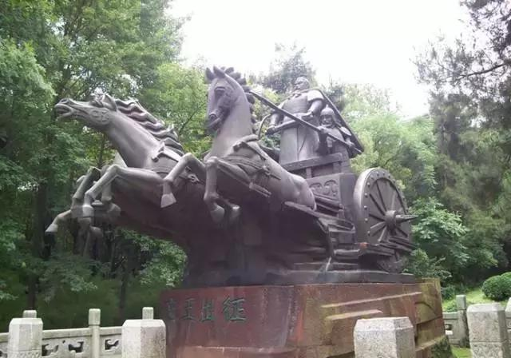

▲楚庄王出征雕像

王孙满这样回应道：

“鼎的大小轻重在于德而不在于鼎本身。从前夏朝正是有德的时候，把远方的鬼神画成图像，让九州的长官进贡铜器，铸造九鼎并且把图像铸在鼎上，所有物像都具备在上面了，让百姓知道神物和怪物。

所以百姓进入川泽山林，就不会碰上不利于自己的东西。 魑魅魍魉 这些鬼怪都不会遇上，因而能够使上下和谐，以承受上天的福佑。

夏桀昏乱，把鼎迁到了商朝，前后六百年。商纣暴虐，鼎又迁到了周朝，德行如果美善光明，鼎虽然小，也是重的。如果奸邪昏乱，鼎虽然大，也是轻的。

上天赐福给明德的人，是有一定期限的。成王把九鼎固定在郏鄏，占卜的结果是传世三十代，享国七百年，这是上天所命令的。周朝的德行虽然衰微，天命并没有改变。鼎的轻重，是不能询问的。”

楚庄王听完，无言以对，也没有再强求，不久便离开了东周境内。以上便是问鼎中原的出处。

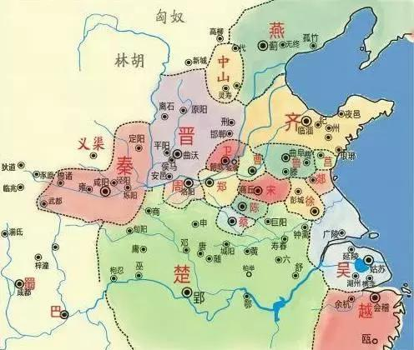

▲春秋形势图

楚庄王当然不是一个单纯的好奇宝宝，只是想了解下九鼎的大小轻重。从王孙满的回答中，我们不难看出，九鼎乃是国家的象征，它的迁移代表着政权的转移。由此，楚庄王的问鼎，透露的是他欲取周而代之的野心。

进入战国以后，诸侯国向周天子谋求九鼎的次数越加频繁。不仅秦国多次兴师临周而求九鼎，齐国、魏国、楚国等也都对九鼎朝思暮想，恨不能自己独占。周天子则在各国中周游，利用他们彼此的矛盾艰难地保住这国之重器。

不过，九鼎为什么成了国家最高权力的象征呢？

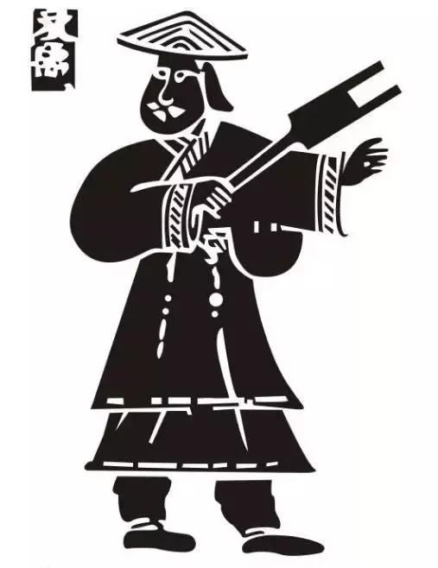

▲大禹，为夏后氏首领、夏朝开国君王

**二**

在古代，“国之大事，在祀与戎”，祀即祭祀，戎是军事。也就是说，国家一共两件大事，一件是祭祀，一件是军事。

祭祀是沟通人和神的方式，代表着民众的宗教信仰，它是凝聚一个国家民众的精神力量，进一步构成国家合法性的基石。

因此，祭祀权和祭祀器皿，自然成了国家最高权力之象征。谁掌握了这些东西，谁便拥有了王权。这就是九鼎为政权象征的由来。

以上是较为流行的说法，为很多人所接受。然而，真的如此吗？

古代的鼎，用途分两种，一种是被用来做区分贵族身份的礼器，如天子九鼎，诸侯七鼎，大夫五鼎；另一种则是祭祀用器，盛放宰杀的牲畜（这类东西有个专门称呼——牺牲），以供神灵享用。

的确，鼎的一大功用便是祭祀，但祭祀并不都是用鼎。实际上，上古时期许多重要的祭祀并不用鼎。

殷人祭祀方帝的主要方式是燎，即将木柴捆成一团，在上面放上牛、羊、猪、狗等牺牲，然后点火。周人祭天的方式是柴，方法和商人的燎差不多。两者都没有用到鼎。

此外，殷周其他的祭祀活动中，作为盛放牺牲的器皿众多，列于庙堂之上的有包括“宝尊彝”等等，并不是只有鼎一种。

由此可以看出，上述那种认为，九鼎因为用于祭祀而被视为政权象征的说法，恐怕并不符合事实。**那么，九鼎的神秘力量从何而来呢？**

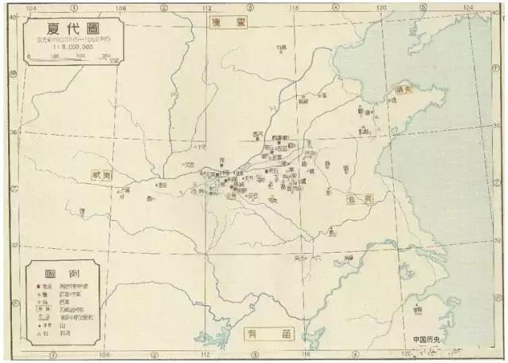

▲夏代地图

**三**

答案还得从王孙满的回答中去寻找。

王孙满的回答分为两部分，其一，叙述九鼎的来历，以及它的功效。其二，告诉楚王，天命都是有时间限度的，过了期限，天命才会转移。周的天命是七百年，现在还没到时间，所以鼎的轻重还不该你问。

**九鼎神奇之谜就藏在答案的第一部分：**

“从前夏朝正是有德的时候，把远方的东西画成图像，让九州的长官进贡铜器，铸造九鼎并且把图像铸在鼎上，所有物像都具备在上面了，让百姓知道神物和怪物。

所以百姓进入川泽山林，就不会碰上不利于自己的东西。 魑魅魍魉 这些鬼怪都不会遇上，因而能够使上下和谐，以承受上天的福佑。”

依据王孙满的这番话，夏王铸造九鼎（通常认为是大禹铸造九鼎），并把九州的神鬼刻画在鼎上，首先是为了让民众辨别什么是神灵，什么是怪物。不过，这不是最终目的。

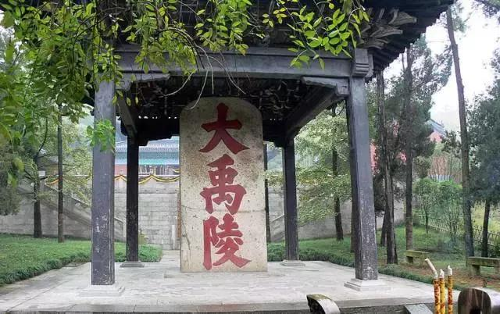

▲绍兴大禹陵

其最终目的，是保证民众在出入川泽山林时，不会遇到有害的东西。即便魑魅魍魉这些鬼怪存在于川泽山林之中，它们也不敢来害人。因为大禹做了这样利于万民的功德，上天自然非常高兴，便放心地把天下交付给他们，这就是夏朝天命的由来。

由此可知，九鼎的神奇之处，在于它身上刻有那些奇异的神怪图像。因为有这些图像，鬼怪才不敢危害百姓，人们也自此安居乐业，幸福生活。

所以，大禹为了保证百姓不受鬼怪侵扰，而铸造了九鼎。自从九鼎铸成，因为可以保护民众不受鬼怪侵害，使得人们生活有了很大提高。上帝于是降下天命，夏自此获得天命而治理天下。

可以说，夏朝天命便源于九鼎，而九鼎也因此被视为国家政权的象征。

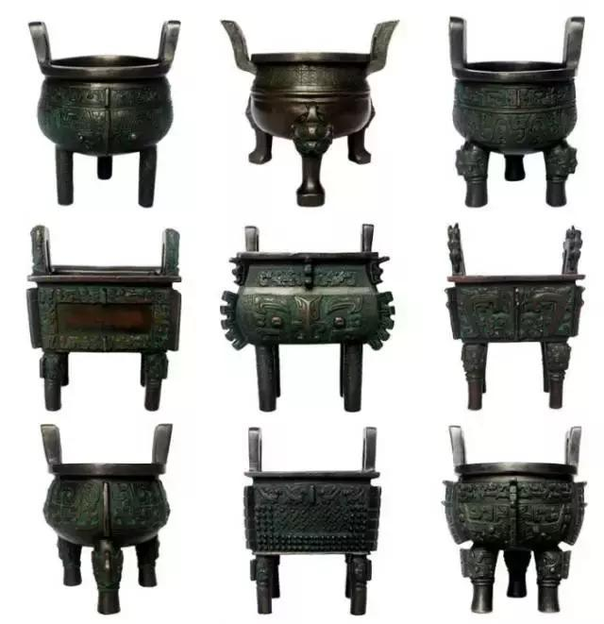

▲古代鼎类复制品

**四**

不过，有人可能会质疑，所谓大禹铸九鼎辟鬼神（也称为铸鼎象物，在这里，物即鬼神之意），怎么看怎么像神话，与历史根本搭不上关系。而从神话角度来分析九鼎与国家权力之间关联，这种做法不是胡闹吗？

其实，这是个误会。大禹铸鼎象物应当是一种原始巫术，并非神话。

巫术是一个世界范围内的现象，每个民族在它早期的文化发展中，都有一段时间是巫术占统治地位的阶段。大禹的铸鼎象物，大体就是夏民族巫术文化的一种反映。

巫术发挥作用的原理，根据弗雷泽的分类，可以分为两种：一种是以相似律为基础的模仿巫术或顺势巫术。在这种巫术中，巫师只要通过模仿便能达到他的目的。

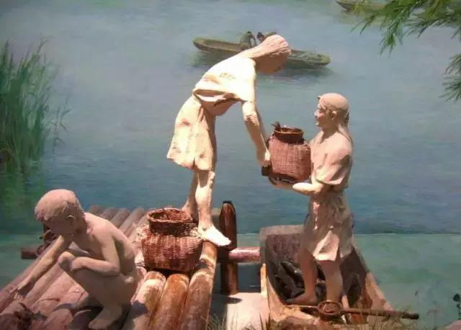

▲夏朝百姓捕鱼

另一种是以接触律为基础的接触巫术。在这种巫术中，巫师需要获取某人身体的一部分或者他身体曾经接触过的物品，通过对此媒介施加影响以达到相应的目的。

大禹的铸鼎象物属于模仿巫术，运用的是第一种原理。依据模仿巫术的原理，九州魑魅魍魉的形象既然已经全部被刻画在九鼎之上，那么，只要对这些图像实施法术，就能够伤害到他们的实体。

如此一来，鬼怪便全在夏王的掌控之中，人民自然可以放心安全地出入山林川泽，而不用担心受到伤害。

这种通过图像实施诅咒和攻击敌人的做法，又被称为偶像祝诅术。这一做法曾在世界各民族中广泛流行，在古代中国也不乏案例。

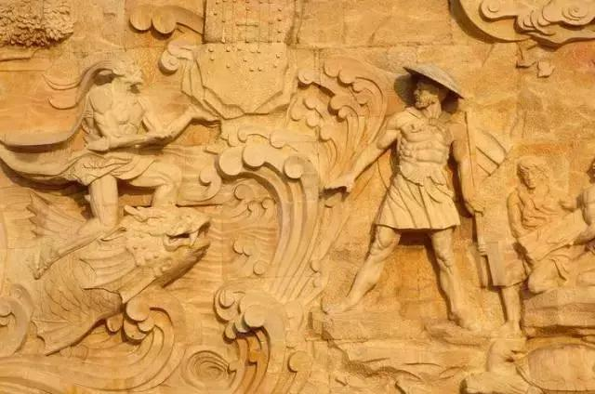

▲大禹治水雕塑

《六韬》和《太公金匮》中曾经记载了这样一则故事。周武王推翻商朝后，丁侯不服，因而不来朝见。姜太公于是命人画了一幅丁侯像，他朝画像接连射箭三十天，使得丁侯大病一场。

丁侯让人占卜病因，得知起因自周朝，他于是赶紧派使者去朝见武王，表示归顺之情。姜太公这才将丁侯画像上的箭一一拔去，等到所有的箭都拔去时，丁侯的病不治而愈。

由此，四方诸侯莫不敬畏，都纷纷前来朝觐武王。《封禅演义》中，陆压射杀赵公明的钉头七箭书，大概便是出自于此。

历史堂官方团队作品   文：江河散人